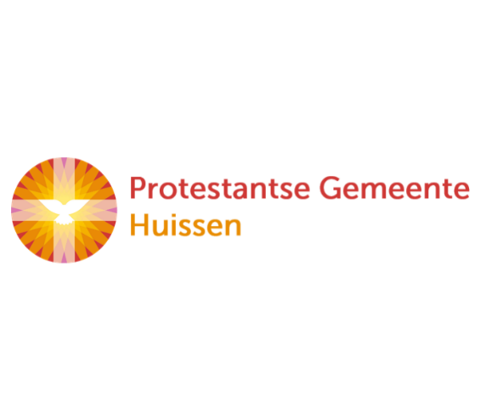

**zondag 9 maart 202****2**

1e zondag van de 40-dagentijd

***Zondag Invocabit - Hij heeft mij geroepen (Ps. 91: 15)***



*(Bron: Pixabay)*

**Thema voor de 40-dagentijd ‘Een mens te zijn op aarde’**

|  |  |
| --- | --- |
| *Voorganger*  *Organist*  *Lector* | *ds. Henk Gols, Lent*  *Paul Ballhaus*  *Adriaan Huson* |

**Orgelspel**

**DE VOORBEREIDING**

**De klok luidt - het wordt stil**

**Welkom en begroeting**

**We bidden samen**

Niet om te oordelen bent u gekomen God

maar om te zoeken wat verloren is,

om te bevrijden wie in schuld en angst gevangen zijn

om ons te redden als ons hart ons aanklaagt.

**Neem ons zoals wij hier aanwezig zijn.**

**U bent groter dan ons hart,**

**groter dan alle schuld.**

U bent de schepper van een nieuwe toekomst

een God van liefde tot in eeuwigheid.

**Amen**

*(gemeente gaat staan)*

**Antifoon** Lied 535b

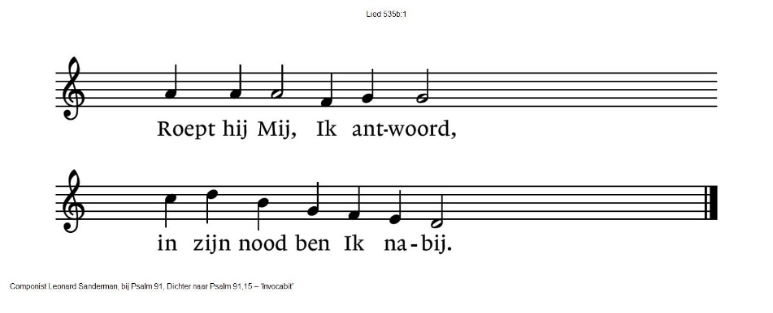

**Zingen** Psalm 91: 1, 2 en 5

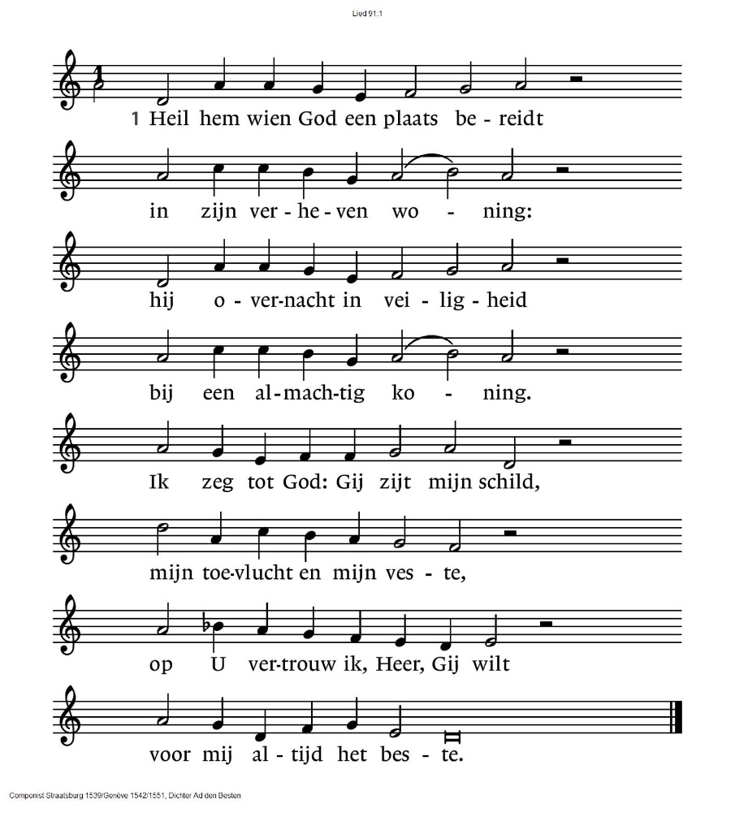

2. God redt uw ziel van nood en dood,

Hij heeft u aangenomen:

een vogel, die ternauwernood

is aan de strik ontkomen.

De Heer zal over uw bestaan

zijn sterke vleugels breiden.

Hij is, in trouw u toegedaan,

uw schild en pantser beide.

5. Maar gij moogt schuilen bij de Heer,

geen kwaad bedreigt uw woning:

gij hebt tot schild en tegenweer

de allerhoogste koning.

Hij gaf zijn engelen bevel

dat u geen ding zou schaden;

zij zullen u naar Gods bestel

behoeden op uw paden.

**Begroeting**

v. Onze hulp is in de naam van de Eeuwige

a. **die hemel en aarde gemaakt heeft!**

v. U die ons kent, U die ons hoort en weet wat in ons leeft

a. **U die ons geschapen hebt naar uw beeld**

v. leid ons weg uit het donker van angst en schuld

a. **breng aan het licht de mens die wij kunnen zijn**

**Amen.**

*(gemeente gaat zitten)*

**Kyriëgebed**

**Zingen** Lied 547: 2 en 3

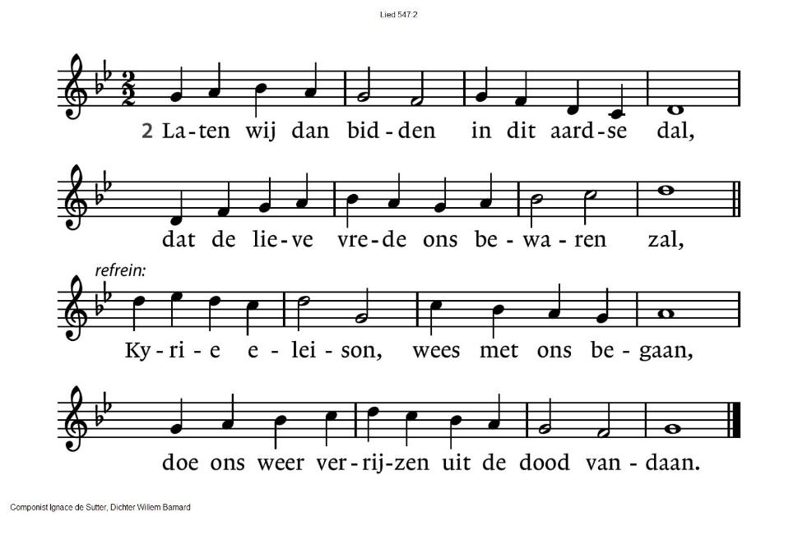

3. want de aarde vraagt ons om het zaad des doods,

maar de hemel draagt ons op de adem Gods.

Kyrie eleison, wees met ons begaan,

doe ons weer verrijzen uit de dood vandaan.

**DE DIENST VAN DE SCHRIFT**

**Inleiding op de lezingen**

**Gebed om de Geest**

**Zingen** Lied 317: 1

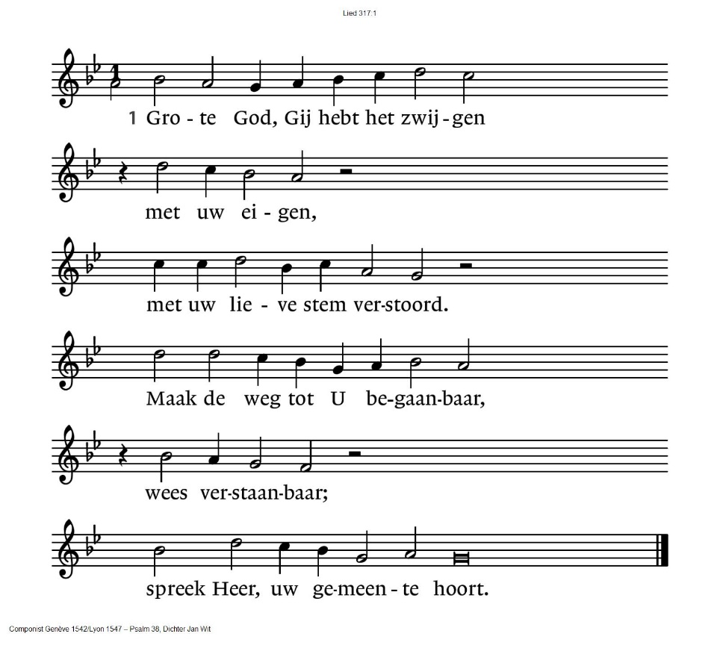

**De tafelkaarsen worden aangestoken**

**Lezen** Psalm 81

**Zingen** Psalm 81: 7, 9

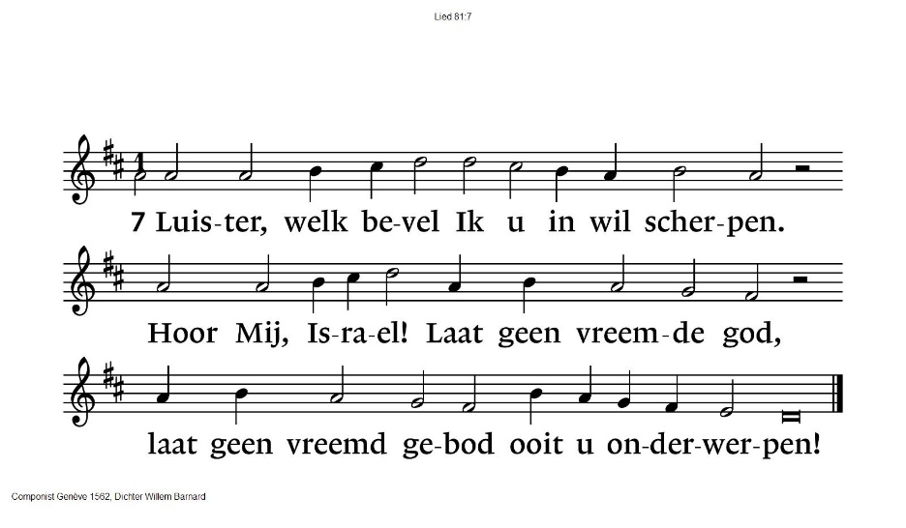

9. Leef uit mijn verbond. / Vraag van Mij vrijmoedig.

Open wijd uw mond. / Al wat u ontbreekt,

al waar gij om smeekt / geef Ik overvloedig.

**Lezen** Evangelie vanLucas 4, 1 - 13 De beproeving in de woestijn

**Zingen** Psalm 91: 7

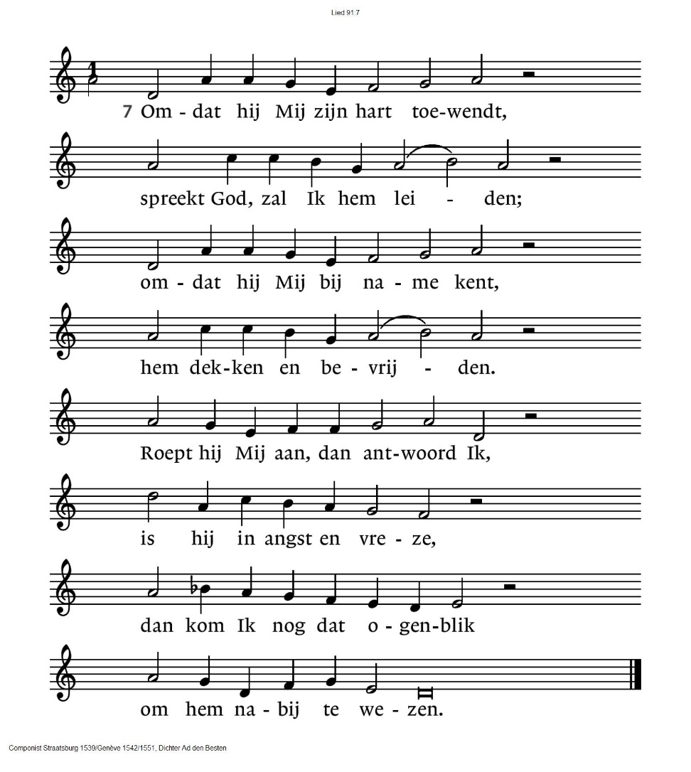



**Overdenking**

**Orgelmuziek**

**Tekst** 'Nicea liefst. Een credo’ (Franz Behr) *(gemeente gaat staan)*

|  |  |
| --- | --- |
| Ik geloof…  niet zomaar wat,  ik geloof de grote monden niet,  lever mij niet uit  aan ijdele idolen,  loop niet om het even welke goden  achterna,  zweer niet bij hun macht en geweld.  Ik geloof in jou,  de enige,  **mijn schepper, die mij roept,**  ik geloof in jou,  mijn heer en god,  licht uit licht,  **weg en waarheid-die-bevrijdt,**  **mijn leven,**  ik geloof in jou,  ademtocht die levend maakt  **en liefde jaagt door onze taal.** | Ik geloof…  niet in eigen clubjes,  niet in wij en zij,  ik beken mij  tot verbondenheid,  ben een netwerk ingelogd  dat warmbloedig  alle tijd en plaats omspant,  circuit van vergeving,  kerk van Christus,  **‘één, heilig, katholiek en apostolisch’**,  zijn gehavend hoopvol lijf,  lichaam dwars  tegen de dood,  blij verwachtend  oorspronkelijk leven  dat uitbreekt  naar de eeuw die komt.  **Amen** |

**Zingen** Lied 344

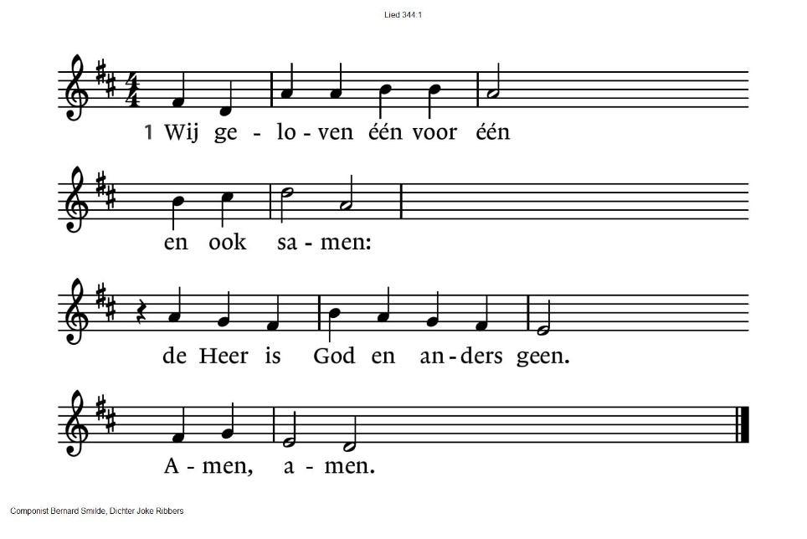

|  |  |
| --- | --- |
| 2. Wij geloven in de naam  Jezus Christus,  gestorven en weer opgestaan.  Halleluja! | 3. Wij geloven dat de Geest  ook nog heden  de wereld en onszelf geneest.  Vrede, vrede. |

*(gemeente gaat zitten)*

**GEBEDEN EN GAVEN**

**Gebeden,** eindigend met:

**‘Onderricht ons, Heer, in uw ontferming’** (Dienstboek p. 644)

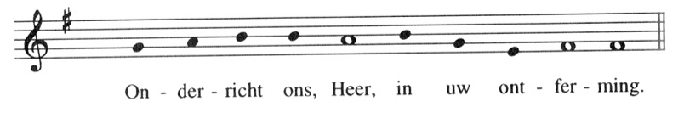

**Stil gebed - Onze Vader**

**Onze Vader die in de hemel zijt,**

**Uw naam worde geheiligd.**

**Uw koninkrijk kome,**

**Uw wil geschiede,**

**op aarde zoals in de hemel.**

**Geef ons heden ons dagelijks brood.**

**En vergeef ons onze schulden**

**zoals ook wij onze schuldenaars vergeven.**

**En leid ons niet in verzoeking,**

**maar verlos ons van de boze.**

**Want van U is het koninkrijk**

**en de kracht**

**en de heerlijkheid**

**in eeuwigheid**

**Amen**

**Collecte** D: KerkinActie – zending, China

K: Pastoraat en eredienst

**Zingen** Lied 536 ‘Alles wat over ons geschreven is’

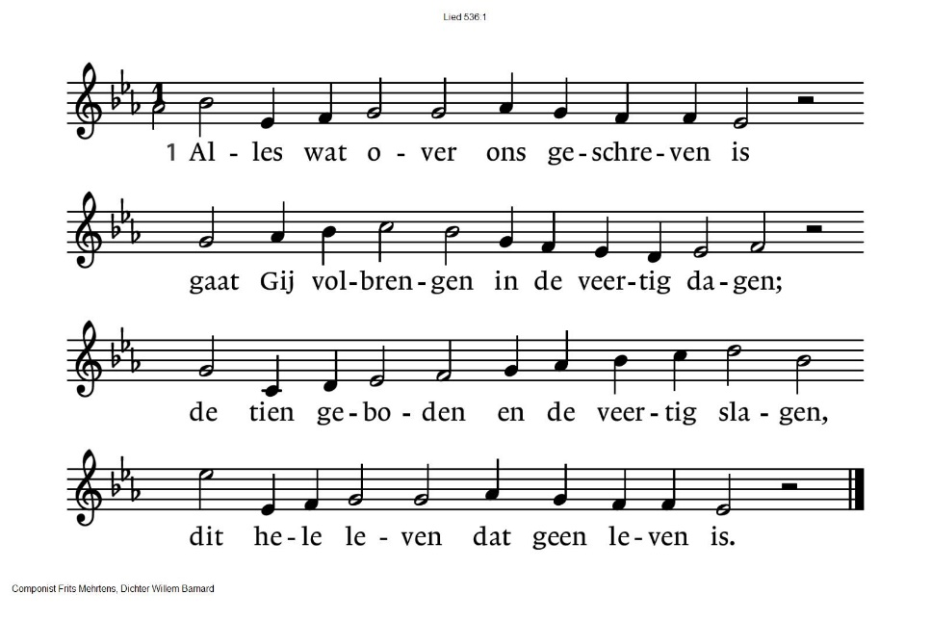

2. De schepping die voor ons gesloten was

ontsluit Gij weer, Gij opent onze ogen.

O zoon van David, wees met ons bewogen,

het vuur van bloed en ziel brandde tot as.

3. Maar, Heer, de haard van uw aanwezigheid

zal in ons hart een vreugdevuur ontsteken;

Gij waart met ons, Gij zult ons niet ontbreken,

Gij hogepriester in der eeuwigheid.

4. Gij onderhoudt de vlam van ons bestaan.

Aan U, o Heer, ontleent het brood zijn leven.

Ons is een loflied in de mond gegeven,

sinds Gij de weg van ’t offer zijt gegaan.

**Zegen**

**Zingen Vrede wens ik je toe** (alleen couplet 1)

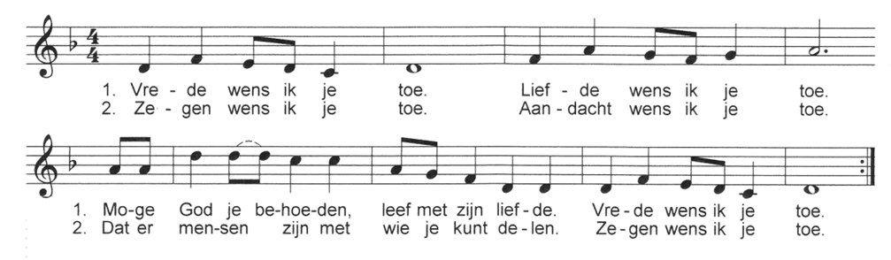



*.-.-.-.-.-.*

*Reacties op de viering zijn welkom in de doos in de hal óf via het adres::* [reactieviering@pknhuissen.nl](mailto:reactieviering@pknhuissen.nl)

*In de werkgroep VIEREN worden deze besproken en wordt er gekeken*

*hoe we daarmee onze vieringen kunnen ‘verbeteren’.*